 МБМБУ «Арча 2 нче балалар бакчасы»
ЧИШМӘ БАШЫ
№3, 28.11.2025 ел
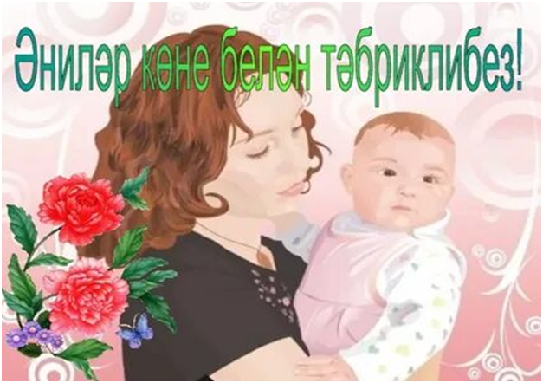 |  |  |  |  |  |  |  | Әни сүзе (З.Туфайлова)  “Әни” диеп язып куйдым  Яңа яуган ак карга.  Таптамагыз!  Һич ярамый  “Әни” сүзен таптарга.
Күрәсезме бүген кояш.  Ничек матур елмая  Әниемнең бәйрәмен  Ул да бит көтеп ала.  Әниләрне,әбиләрне  Яратабыз,тыңлыйбыз.  Чын күңелдән һәммәгезне  Бәйрәм белән котлыйбыз! |  |  |  | Әни булганда  Өйләр ямьлерәк.  Күлмәкләр матур,  Ашлар тәмлерәк.  Әни булганда  Яшәве рәхәт.  Рәхмәт,әнием,  Сиңа зур рәхмәт! |  |  | 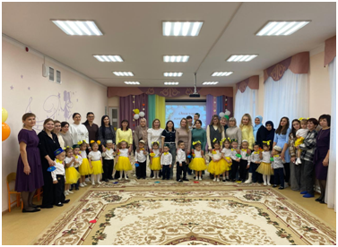
Безнең яраткан шигырьләр  Мин әнигә булышам  Әни пәрәмәч пешерә  Вак итеп, тәмле итеп:  Без табында чәй эчәбез  Бергәләп, тәмле итеп.  Мин дә булыштым әнигә  Пәрәмәчләр ясарга.  Үзең эшләгәч, тәмле ул –  Кирәк эшләп ашарга!  (Ә.Габиди)  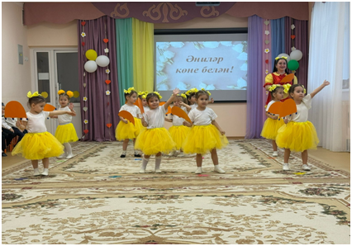 |  |  |  |  | Әниемнең кызы юк бит (К.Булатова)  Әниемнең кызы юк бит,  Мин әнигә бер генә.  Кызы да юк, эше дә күп  Әнинең берүзенә.  Әниемнең кызы юк шул,  Мин булышам әнигә.  Аш пешерәм, җыештырам,  Кер юышам әнигә.  Кибеттән сөт алып кайтам,  Ипигә дә йөгерәм.  Әниемнең кызы юк та-  Малае бар бер дигән!  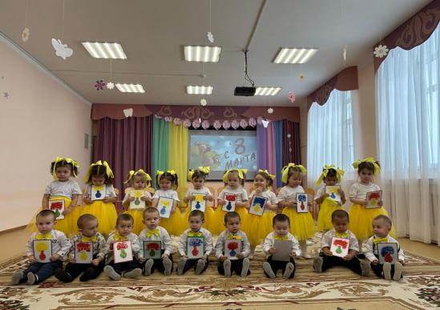 |  |  |  | Әнием  Син, әнием, минем өчен  Бу дөньяда бер генә.  Елмайганда йөзләреңнән  Бар өйгә нур бөркелә.  Тыңлап бишек моңнарыңны,  Елавым басылган бит.  Телем дә минем иң әүвәл  “Әннә” дип ачылган бит.  (Р.Миңнуллин)  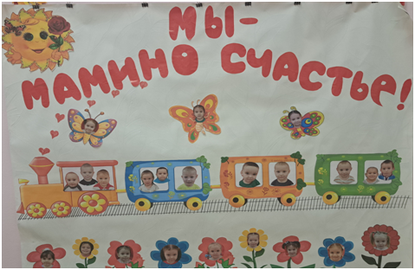
Әйдәгез, бергәләп җырлыйк! |  |  |  |  |  | Әйдәгез, бергәләп укыйк  Куян кызы  Бер соры куянның үзе төсле зур колаклы, бик иркә, бик кадерле бер кызы булган. Ул аны бик-бик ярата икән.  Көннәрдән бер көнне куян иркә кызына өр-яңа киез итекләр алып кайтып биргән.  - Мә, бәбкәм, аякларың туңмасын, сызламасын,- дигән.  Кызы бу буләкне бик шатланып алган. Әнисенә рәхмәтләр укыган. Хәзер инде ул яңа киез итекләрне киеп, рәхәтләнеп йөри икән. Ләкин куян кызы җылы итекләргә өйрәнмәгән булган, ул алардан бик тиз туйган, салып ташлаган. Әнием тапмасын дип, аларны яшереп куйган. Әнисе аларны эзләп табып баласына кигезә, ә ул салып ташлый икән. Әнисе кигезсә - ул салган, әнисе тагын кигезгән, ә ул тагын салып ташлаган.  Кар өстеннән дә, боз өстеннән дә яланаяк йөгерэ икэн. Бер көн буе шулай йөгергән, икенче көнне дә шулай яланаяк  йөргән, өченче көнне инде аксый-аксый әнисе янына килгән.  - Әни, әни, минем аягым бик авырта! - дигән. Әнисе аның аякларына караган да аптырап калган.  - Кызым, кызым, якты йолдызым, синең аягың шешкән ич,- дигән.  "Инде ни эшләргә?" - дип уйга баткан куян. "Бу бал аны кая алып барырга, ничек дәваларга?"- дип кайгырган.  Шул вакыт нәрсәдер кычкырган. Куян агач башына күтәрелеп караган икән- тиенне кургән. Ул куянга болай дигән:  - Кайгырма, туганкай, йомшак куянкай, кызыңның аягын бик тиз төзәтеп була. Моның өчен "доктор Айболит"ка барырга, аңардан киңәш сорарга кирәк,- дигән.  Куянга чын-чынлап булышырга тотынган, "доктор Айболит"ның өенә узе илтергә булган.  Куян кызын күтәргән дә "Айболит доктор "га киткән, тиен, агачтан агачка сикереп, аңа юл өйрәткән.  Барып җитсәләр, "доктор Айболит "ның эше бик күп икән, аңа урманның төрле ерткычлары дәваланырга килгәннәр икән. "Балаларны чиратсыз карыйм мин",- дигән "доктор Айболит". Куян кызын доктор бүлмәсенә алып кергәннәр, нәрсә белән авыруын сөйләп биргәннәр. "Доктор Айболит" куян кызының аягына дарулар сөрткән һәм шул вакытта куян кызына әйткән:  - Аягың төзәлгәч, киез итекләрне инде салкын көннәрдә бер дә салма, сүзне тыңла, тагын начар хәлгә калма,- дигән.  "Доктор Айболит"ка алар бик зур рәхмәтләр әйткәннәр, саубуллашып өйләренә кайтып киткәннәр. Өч көн дигәндә, куян баласының аягы төзәлгән. Ул инде хәзер киез итеген бер дә салмый киеп йөри икән.
“Җырлыйм әнием турында”  Бер кыз бала җыр чыгарган,  Багышлап әнисенә.  Әйдә икәү җырлыйк, диеп,  Өйрәткән энесенә:  "Кояш, кояш мәңге балкый,  Мәңге нур сибә;  Кояш гомере телим мин,  Әнием, сиңа!"  Җырны чишмәләр ишеткән,  Кошлар отып алганнар.  Сандугачлар һәм тургайлар  Матур көйгә салганнар:  "Кояш, кояш мәңге балкый,  Мәңге нур сибә;  Кояш гомере телим мин,  Әнием, сиңа!"  Кушыл син дә, җырлыйк бергә,  Яңа матур җыр тусын.  Җирдә әниләр, кояштай,  Озын гомерле булсын.  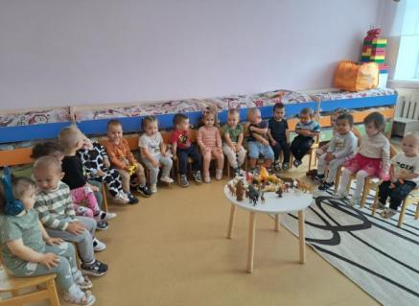 |  | Рәхмәт, әнием.  1.Битемнән үбеп, сабыем диеп  Уята мине әнием сөеп  Әйдәле бергә шатлыклар телик  Иң әйбәт әни - минем әни бит.  2.Әни булганда өйләр ямьлерәк,  Күлмәкләр матур ашлар тәмлерәк.  Әни булганда яшәве рәхәт  Рәхмәт әнием сиңа зур рәхмәт.  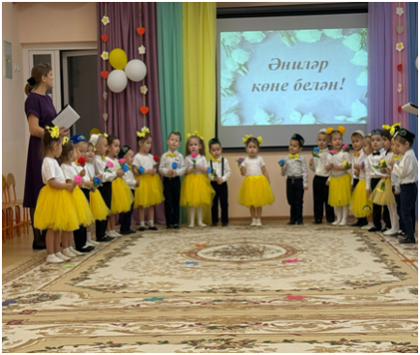  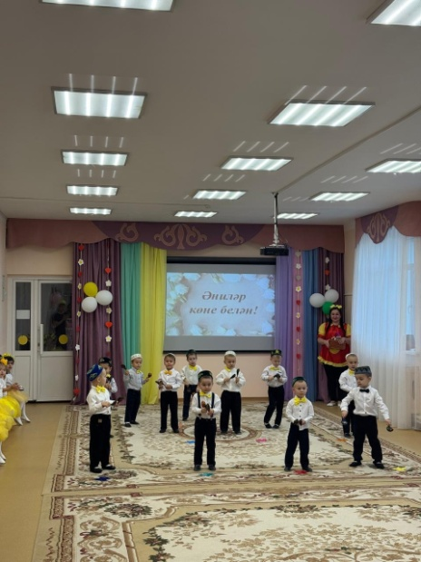
“Балачак-бергә уйнап-үсәр чак”
Балалар бакчасында театральләштерелгән эшчәнлек барлык режим моментларын оештырырга ярдәм итә.Бу исә,белем бирү һәмбалаларның мөстәкыйль эшчәнлегендә гамәлгә ашырыла. Моның нәтиҗәсе булып түбәндәгеләр тора: инсценировкалар, драматизация, спектакльләр, концертлар, бәйрәм һәм күңел ачу чаралары. Театральләштерелгән эшчәнлек балаларга һәр әдәби әсәр яки әкияттән һәрвакыт уңай сыйфатлар (дуслык, яхшылык, намуслылык, кыюлык һәм башкалар) алырга ярдәм итә. Ул баланың хисләре, тирән кичерешләре һәм рухи үсеше чыганагы булып тора.  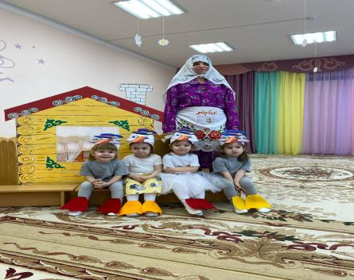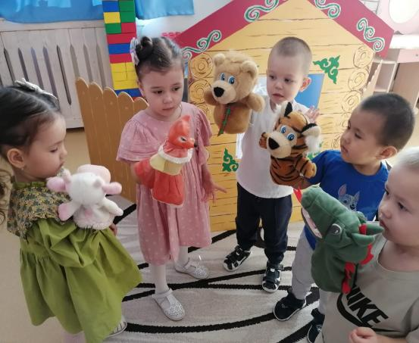 |  |  |  | Халыкның искиткеч хыялы тудырган гүзәл әкиятләрнең кеше тормышында әһәмияте әйтеп бетергесез. Без һәр шөгыльдә аның бер өлеше итеп әкият алырга тырышамбыз һәм һәрвакыт тормыш белән бергә бәйләп алып барырга тырышабыз , аның тәрбияви ягын да искә алабыз. Әкиятләр аша балалар тискәре һәм уңай геройларны аера белергә өйрәнәләр. Укылган әсәрләрне балалар куңелендә калдыру, хәтерләү сәләтен үстерү, сөйләм телен баету максатыннан чыгып, аерым автор сүзләрен күмәк кабатлау алымнарын киң кулланабыз. Балалар моны уен итеп кабул итә. Чөнки өзекләр кабатлаганда, балалар эчтәлеккә туры китереп хәрәкәтләрен дә курсәтәләр. Әкиятләр күрсәткәндә, бармаклар белән хәрәкәтләр ясатып, диалоглар оештырабыз. Шул ук вакытта авазлар өстендэ эш алып барыла. |  |  | Шаян казлар.  Авылда бер әбинең  Ике казы бар иде,  Соры иде берсесе,  Ак иде икенчесе.  Икесе дә шаян каз,  Андый шаян казлар аз.  Эзли әби-хәлдән тая:  -Казларым әллә кая!  Соры иде берсе,  Ак иде икенчесе.  “Ачуланма,әби!”-дип,  Торды алар баш иеп.  